**冰川-采样点选取规则确定**

**一、思路**

1. 首先根据shp文件生成掩膜，利用掩膜截取图像，对landsat8图像进行预处理，得到截取后的像素点的各波段值，保存在*_mask.tif文件中
2. （思路一）根据各像素点的波段值，计算所有像素点中波段值的最大值 最小值 均值
3. （思路二）根据各像素点的波段值，计算所有像素点的指数值，保存在*_indexMask.tif文件中，并计算所有像素点指数值的最大值 最小值 均值、前10%的均值 最小值、前20%的均值 最小值

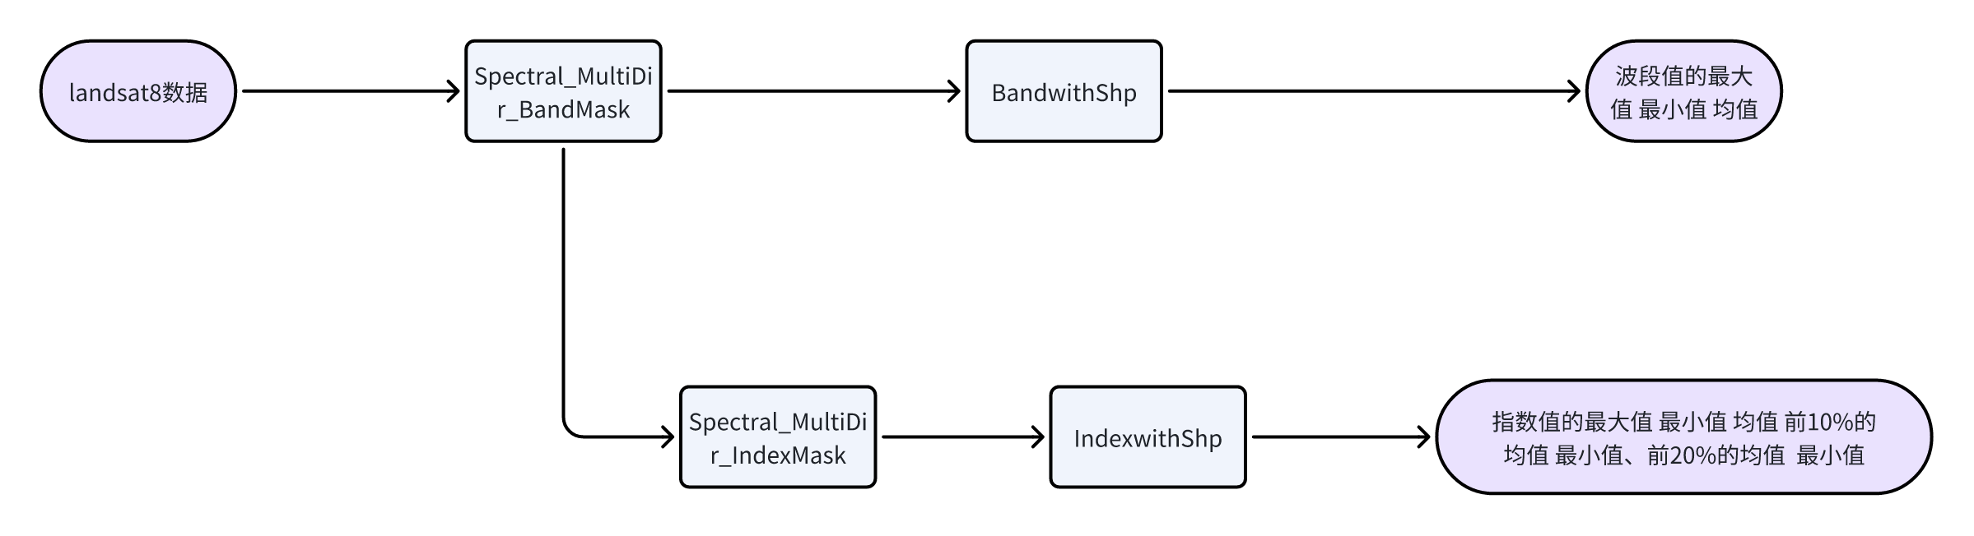

**二、核心代码**

**BandwithShp.m**

根据处理后的波段tif文件，计算波段值的均值、最大值、最小值，并保存到xlsx文件

**CutwithShp2.m**

根据shp文件，生成掩膜，对pic.tif文件进行裁剪，结果为cut.tif。

输入：pic.tif

输出：cut.tif

**IndexwithShp.m**

根据处理后的指数tif文件，计算指数值的均值 最大值 最小值，前10%的均值 最小值，前20%的均值 最小值，并保存到xlsx文件

**注：**前10%和前20%的最大值和指数值的最大值，都是选取的整体指数值最大值，故不再重复

**readMTL.m**

读取MTL文件

% 输入：MLT文件路径

% 输出：coef_k,coef_b,strDate,SunElvAng

**Spectral_MultiDir_BandMask.m**

对所有文件夹，用掩膜进行裁剪，并对各图像波段值(8未处理)进行预处理，并将处理后的结果保存到BandMask文件夹，保存为*_mask.tif文件

**注：**由于波段8的分辨率为15，其他波段分辨率为30，而计算指数时未用到波段8，就未进行处理。如果要加入波段8的处理，可以在图像粗裁剪后，先进行重采样，再进行处理。

**Spectral_MultiDir_IndexMask.m**

将处理后的bandMask图像，进行指数计算，并将处理后的结果保存到IndexMask文件夹，保存为*_indexMask.tif文件

**Spectral_SingleDir_BandMask.m**

对单个文件夹，用掩膜进行裁剪，并对各图像波段值(8未处理)进行预处理，并将处理后的结果保存到BandMask文件夹，保存为*_mask.tif文件

**三、结果分析**

结果保存在results.xlsx文件中，min mean maxBand子表是先计算波段值的最大、最小、均值(方法一)的结果，其余子表直接计算指数值的最大、最小、均值(方法二)的结果，min mean maxIndex是所有点的指数值，10minIndex 10meanIndex是指数值中前10%的最小值 均值，20minIndex 20meanIndex是指数值中前20%的最小值 均值。

方法一和方法二的图像在数值差异较大，但在形状上依旧相似。在非跃动时间的波动根据选取的方法有一些差异。